Link สำหรับ download รูปภาพ >
https://drive.google.com/drive/folders/1RpQs8vN-ZzxMU4s9k04WJdhvFYdffRod?usp=sharing

ที่ ปชส.010/2569 ฝ่ายบริหารการตลาดและประชาสัมพันธ์
19 กุมภาพันธ์ 2569
ฟิกซ์ฟิต เดินหน้าขยายเครือข่าย เปิดเพิ่ม 5 สาขาใหม่ ต้อนรับปี 2569
เสริมความแข็งแกร่งศูนย์บริการทางเลือกคุณภาพ
สำหรับรถยนต์ทุกยี่ห้อทั่วประเทศ
บริษัท โตโยต้า มอเตอร์ ประเทศไทย ร่วมกับผู้แทนจำหน่ายโตโยต้าและพันธมิตรทางธุรกิจเร่งขยายเครือข่ายศูนย์บริการทางเลือก FIX FIT (ฟิกซ์ฟิต) อย่างต่อเนื่อง เพื่อตอบโจทย์ลูกค้ารถยนต์ทุกยี่ห้อ โดยเฉพาะรถที่หมดระยะรับประกันที่กำลังมองหา บริการคุณภาพที่มีมาตรฐาน เชื่อถือได้ ในราคาที่คุ้มค่า
ฟิกซ์ฟิตมุ่งเน้นการให้บริการแบบ “Easy & Quality Service” ครอบคลุมงานบำรุงรักษารถยนต์พื้นฐาน อาทิ เปลี่ยนถ่ายน้ำมันเครื่อง ยาง แบตเตอรี่ เบรก ช่วงล่าง และงานซ่อมบำรุงทั่วไป พร้อมคัดสรรอะไหล่ทางเลือกคุณภาพและทีมช่างผู้ชำนาญการที่ใส่ใจทุกขั้นตอน เสริมความมั่นใจด้วยการรับประกันงานซ่อมนาน 6 เดือน หรือ 10,000 กิโลเมตร เพื่อสร้างความเชื่อมั่นเมื่อมาใช้บริการ
เปิดใหม่ 5 สาขา เดือนมกราคม – กุมภาพันธ์ 2569
🔴 ฟิกซ์ฟิต พีสี่เก้า – งามวงศ์วาน กรุงเทพฯ
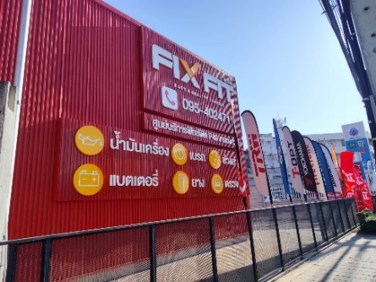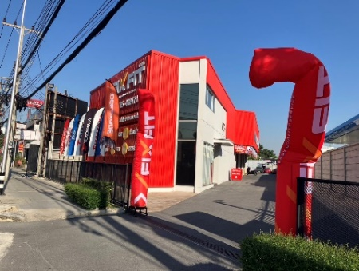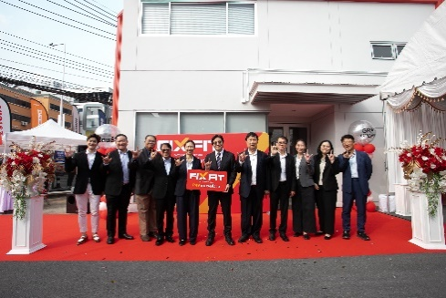
ตั้งอยู่บนถนนงามวงศ์วาน ติดปั้ม ปตท. โออาร์ งามวงศ์วาน 47
ทำเลศักยภาพ ใกล้ชุมชนและเส้นทางหลัก เดินทางสะดวก รองรับลูกค้าโซนกรุงเทพฯ – นนทบุรี
วันและเวลาที่เปิดให้บริการ: วันจันทร์ - เสาร์ เวลา 8.30 - 17.30 น. โทร 02-000-7619, 095-402-4711
🔴 ฟิกซ์ฟิต บ้านโพธิ์ – บ้านโพธิ์ จ.ฉะเชิงเทรา
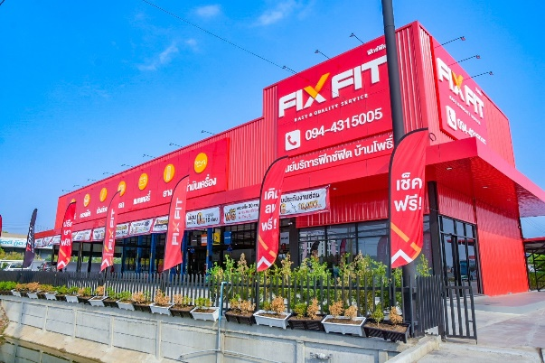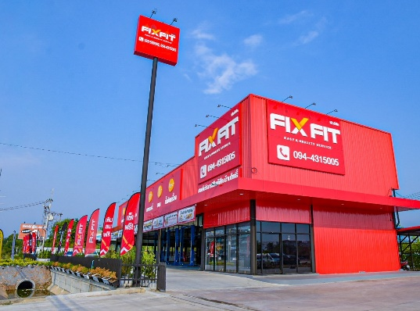
ตั้งอยู่เส้นถนนฉะเชิงเทรา-บางปะกง ตรงข้ามโรงงานโตโยต้าบ้านโพธิ์
อำนวยความสะดวกให้กับชุมชนคนโรงงานที่ไม่มีเวลาดูแลรถ เดินทางง่าย ติดถนนใหญ่
วันและเวลาที่เปิดให้บริการ: ทุกวัน เวลา 9.00 - 18.00 น. โทร (094) 431-5005

🔴 ฟิกซ์ฟิต อุตรดิตถ์ – เมือง จ.อุตรดิตถ์
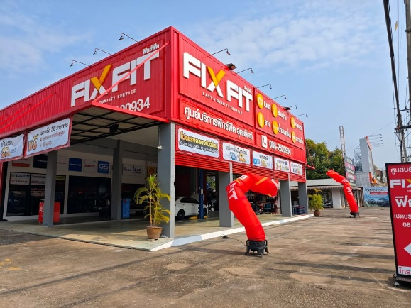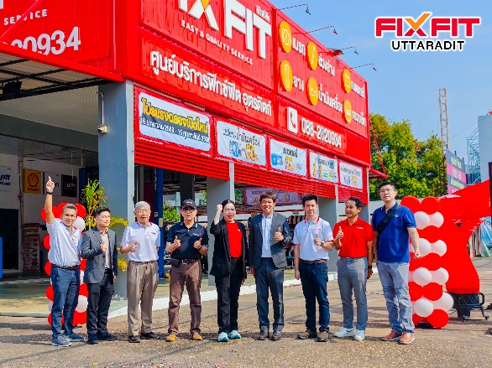
ตั้งอยู่บนถนนบรมอาสน์ ใกล้แยกโลตัสอุตรดิตถ์
ช่วยเพิ่มความสะดวกให้ลูกค้าในจังหวัดอุตรดิตถ์และพื้นที่ใกล้เคียง
วันและเวลาที่เปิดให้บริการ: วันจันทร์ - เสาร์ เวลา 8.00 - 17.00 น. โทร (088) 282-0934

🔴 ฟิกซ์ฟิต ขอนแก่น – ศรีจันทร์ จ.ขอนแก่น
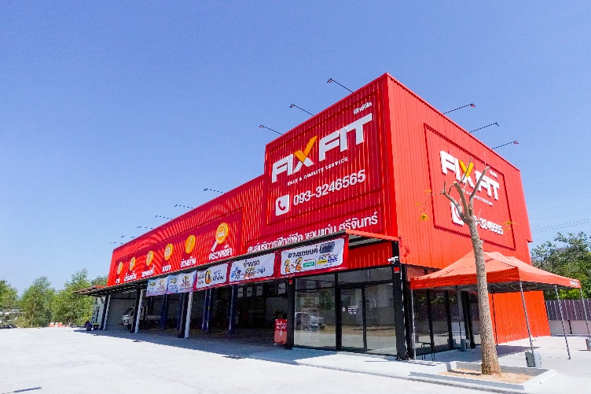
ตั้งอยู่บนถนนศรีจันทร์ เยื้องเซ็นโทซ่าศรีจันทร์ ติดแขวงทางหลวงขอนแก่น
รองรับลูกค้าในพื้นที่ภาคตะวันออกเฉียงเหนือ
วันและเวลาที่เปิดให้บริการ: ทุกวัน เวลา 8.00 - 20.00 น. โทร (093) 324-6565

🔴 ฟิกซ์ฟิต บางน้ำจืด – บางน้ำจืด จ.สมุทรสาคร
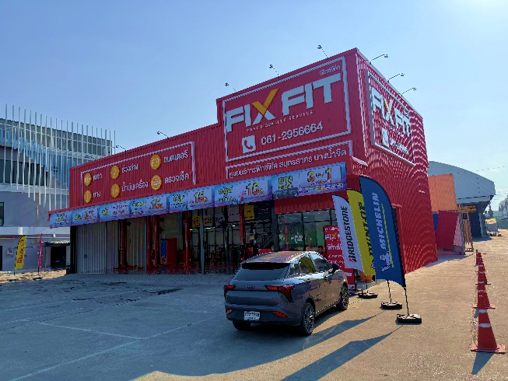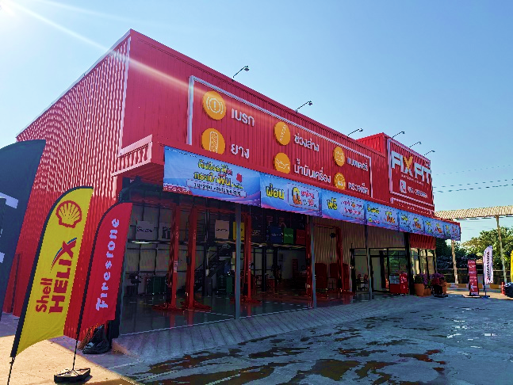
ตั้งอยู่บนถนนเอกชัย ติดกับห้าง Sky Mall Ekachai
ศูนย์ซ่อมรถใกล้ศูนย์การค้า มุ่งตอบโจทย์ความสะดวกและประหยัดเวลาของคนรักรถ
วันและเวลาที่เปิดให้บริการ: ทุกวัน เวลา 9.00 - 21.00 น. โทร (061) 295-6664

📈 ขยายต่อเนื่อง ครอบคลุมทั่วประเทศ
ปัจจุบัน ฟิกซ์ฟิตมีศูนย์บริการรวม 22 สาขาทั่วประเทศ และยังคงเดินหน้าขยายเครือข่ายอย่างต่อเนื่อง
เพื่อให้ลูกค้าเข้าถึงบริการมาตรฐานคุณภาพได้ง่ายขึ้นในทุกภูมิภาค
ลูกค้าสามารถรับสิทธิพิเศษและโปรโมชัน อาทิ
✅ ส่วนลดยาง 10% หรือ ยาง 3 แถม 1 (สำหรับรุ่นที่กำหนด)
✅ ส่วนลดอะไหล่และเคมีภัณฑ์ สูงสุด 25%
✅ ผ่อนชำระ 0% นานสุด 10 เดือน

สอบถามข้อมูลเพิ่มเติมหรือค้นหาสาขาใกล้บ้านได้ที่
Website : https://www.fixfitthailand.com
Line OA : @fixfitthailand
Facebook page : FIX FIT Thailand

